Informazioni sulla manutenzione
Manuale uso e manutenzione KDI-TCP 3404 E5 (REV. 01.2)

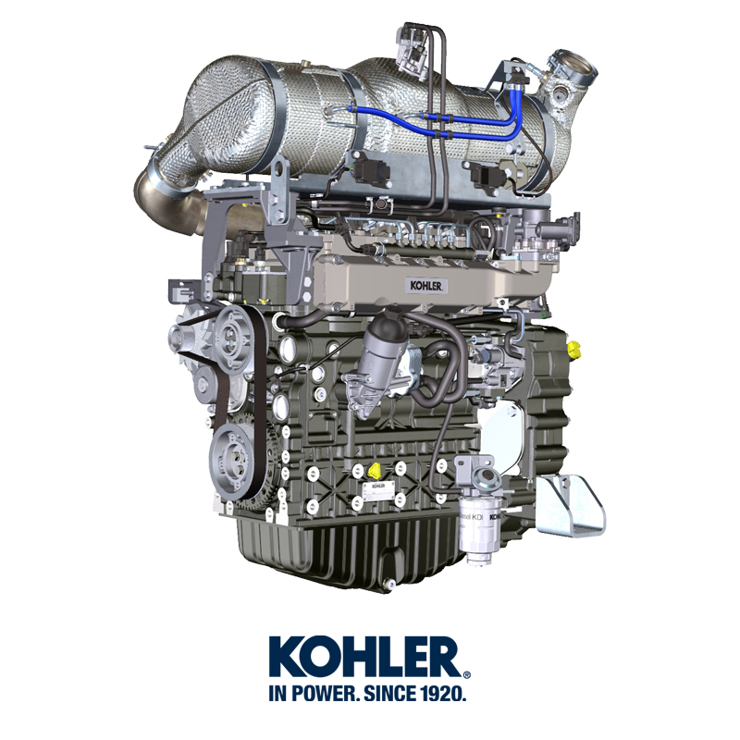

Registrazione modifiche al documento
Qualsiasi modifica di questo documento deve essere registrata dall`ente compilatore, con la compilazione della tabella.

Rilasciato da | Codice | Revisione | Data di emissione | Data revisione | Redatto da | Visto
 | 3404tcr

Istruzioni originali
KOHLER si riserva il diritto di modificare in qualunque momento i dati contenuti in questa pubblicazione.

Sommario
1. TITOLO 1 2
1.1. Asdfsdfsdf 2
1.2. Asdfsdfsdfggg 2

Informazioni sulla manutenzione

Informazioni utili sulla manutenzione
- In questo capitolo vengono illustrate le operazioni che se si dispone delle idonee capacità possono essere eseguite direttamente dall'utente descritte nelle Tab. 5.1 e Tab. 5.2.  - I controlli periodici e le operazioni di manutenzione devono essere eseguiti nei tempi e nei modi indicati in questo manuale e sono a carico dell’utente.  - La mancata osservanza di norme e tempi di manutenzione pregiudica il buon funzionamento del motore e la sua durata e di conseguenza decadrà la garanzia.  - Al fine di prevenire danni a persone e cose è necessario  - leggere attentamente le avvertenze qui di seguito riportate prima di intervenire sul motore. | Importante  - Prima di eseguire l'operazione vedere il Par. 3.2.2 .  Avvertenza  - Effettuare qualsiasi operazione a motore spento e a temperatura ambiente.  - Il rifornimento e il controllo livello olio deve essere effettuato con il motore in posizione orizzontale.  - Prima di ogni avviamento, per evitare fuoriuscite d'olio, accertarsi che: - l'asta livello olio sia inserita correttamente;  - siano serrati correttamente:  - il tappo scarico olio;  - il tappo rifornimento olio.

Manutenzione periodica
Gli intervalli di manutenzione preventiva nelle Tab. 5.1 e Tab. 5.2 sono relativi all'utilizzo del motore in condizioni di esercizio normali e con carburante e olio conformi alle caratteristiche tecniche raccomandate in questo manuale.
5.1
CONTROLLO E PULIZIA
DESCRIZIONE OPERAZIONE | FREQUENZA DI INTERVENTO (ORE)
 | 100 | 250 | 500
Livello olio motore ⁽⁸⁾
Livello liquido refrigerante ⁽⁸⁾⁽⁹⁾
Cartuccia filtro aria a secco ⁽²⁾
Superficie di scambio radiatore e Intercooler ⁽²⁾⁽⁸⁾
Manicotti in gomma (asp. aria / liquido refrigerante)
Tubi carburante

5.2
SOSTITUZIONE
DESCRIZIONE OPERAZIONE |  | FREQUENZA DI INTERVENTO (ORE)
 |  | 500 | 2000 | 5000
Olio motore ⁽¹⁾
Cartuccia filtro olio ⁽¹⁾
Cartuccia prefiltro e filtro carburante ⁽¹⁾
Cartuccia filtro aria a secco ⁽²⁾
Cartuccia filtro AdBlue®/DEF ⁽¹⁾ ⁽⁶⁾ ⁽¹¹⁾

Manicotti liquido refrigerante ⁽⁶⁾ ⁽⁷⁾
Tubi carburante ⁽⁶⁾ ⁽⁷⁾
Manicotto di aspirazione (filtro aria - collettore aspirazione) ⁽⁶⁾ ⁽⁷⁾
Cinghia Poly-V
Liquido refrigerante | OAT ⁽⁶⁾
 | HOAT ⁽⁶⁾ ⁽¹⁰⁾

1 - In caso di scarso utilizzo: 12 mesi. 2 - Il periodo di tempo che deve intercorrere prima di controllare gli elementi del filtro dipende dall’ambiente in cui viene usato il motore. Il filtro dell’aria deve essere pulito e sostituito più frequentemente in condizioni molto polverose.

6 - Rivolgersi alle officine autorizzate KOHLER.

7 - Gli intervalli di sostituzione sono puramente indicativi, dipendono fortemente dalle condizioni ambientali e dallo stato dei tubi rilevato durate le regolari ispezioni visive.

8 - Il primo controllo deve essere effettuato dopo 10 ore.

9 - Testare annualmente le condizioni del refrigerante usando delle strisce per il controllo del refrigerante.

10 - Si raccomanda di aggiungere SCA (Supplemental Coolant Additive, additivi di raffreddamento supplementari) al primo intervallo di manutenzione.
11 - Nel caso il serbatoio AdBlue non sia provvisto di sistema di filtraggio, la sostituzione deve essere eseguita a 500h.

Controllo livello olio
- Svitare il tappo rifornimento olio A. Rimuovere l'asta livello olio B e controllare che il livello sia prossimo al MAX.  - Rabboccare se il livello non è prossimo al MAX.  - Reinserire in modo corretto l’asta livello olio B.  - Riavvitare il tappo A (Fig. 5.2).  Importante  - Non utilizzare il motore con il livello dell'olio al di sotto del minimo.  - Sostituire l'olio e filtro olio se il livello supera il MAX.  - Non utilizzare il motore se il livello dell'olio supera il MAX. | 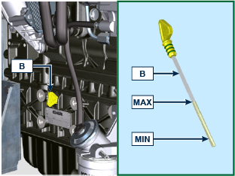  5.1
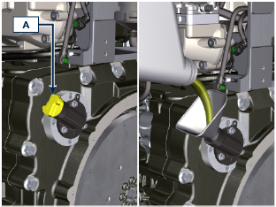
5.2

Controllo filtro aria
NOTA: Componenti non necessariamente forniti da KOHLER.  - Tirare l'inserto F per sbloccare il coperchio A.  - Ruotare in senso antiorario e rimuovere il coperchio A.  - Pulire internamente i componenti A e D con l'ausilio di un panno umido.  - Non utilizzare aria compressa, battere leggermente e ripetutamente la parte frontale E sopra una superficie piana. | 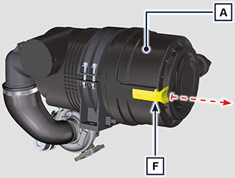  5.3
Importante  - Quando la cartuccia G risulta sporca, non pulire ma sostituire le cartuccie B e G.  - Montare le cartucce G e B.  - Montare il coperchio A eseguendo le operazioni inverse del punto 2 e 1. | 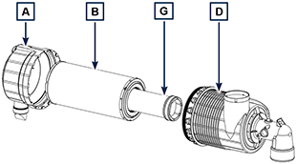  5.4  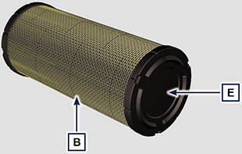  5.5

Controllo radiatore - superficie di scambio
Pericolo  - Per le avvertenze di sicurezza vedere Cap. 3 .  NOTA: Componente non necessariamente fornito da KOHLER .  Importante  - Prima di eseguire l'operazione vedere il Par. 3.2.2 .  - Indossare occhiali protettivi in caso di l'utilizzo di aria compressa.  - La superficie di scambio del radiatore deve essere pulita da entrambi i lati.  - Controllare le superfici di scambio del radiatore D .  - Pulire le superfici con un pennello imbevuto di apposito detergente nel caso risultassero intasate. | 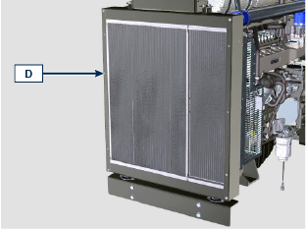  Fig 5.4

Controlli tubi in gomma
Pericolo  - Per le avvertenze di sicurezza vedere Cap. 3 .  Il controllo si effettua esercitando un leggero schiacciamento o flessione, lungo tutto il percorso del tubo ed in prossimità delle fascette di fissaggio. I componenti devono essere sostituiti se presentano screpolature, crepe, tagli, perdite e non conservano una certa elasticità.  Importante  - Prima di eseguire l'operazione vedere il Par. 3.2.2 .  - Nel caso i tubi siano danneggiati rivolgersi ad una officina autorizzata KOHLER .  - Per gli altri tubi non illustrati fare riferimento alla documentazione tecnica della macchina. | 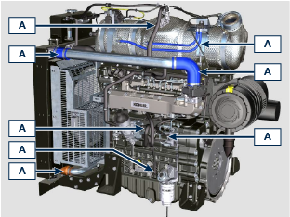  5.3
- Verificare l'integrità dei tubi e manicotti A . | 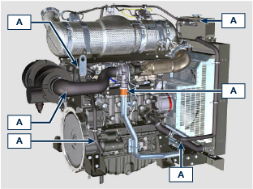  5.4

Controllo livello refrigerante
Importante  - Prima di eseguire l'operazione vedere il Par. 3.2.2 .  Pericolo  - Per le avvertenze di sicurezza vedere Cap. 3 .  NOTA : Attendere che il motore raggiunga la temperatura ambiente.  Avvertenza  - Presenza di vapore e liquido refrigerante in pressione. Pericolo di ustioni.  NOTA : Componente non necessariamente fornito da KOHLER .  - Avviare il motore senza tappo A sul radiatore.  - Il liquido deve ricoprire i tubi all'interno del radiatore di circa 5 mm.  - Rabboccare se necessario.  - Non riempire completamente il radiatore ma lasciare un volume libero adeguato per l'espansione del liquido refrigerante.  - Avvitare il tappo A del radiatore.  - Per motori provvisti di vaschetta d'espansione , controllare che il livello del liquido di raffreddamento B sia prossimo al MAX.  NOTA : Per il rifornimento fare riferimento al Par. 4.6 .  Avvertenza  - Prima del riavvio accertarsi che il tappo sul radiatore o sulla vaschetta d'espansione, se presente, siano montati in modo corretto onde evitare fuoriuscite di liquido o vapore ad elevate temperature. | 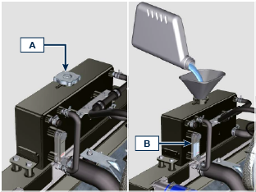  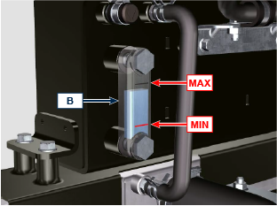  Fig 5.7

Controllo cartuccia filtro e prefiltro carburante
Importante  - Prima di eseguire l'operazione vedere il Par. 3.2.2 .  Pericolo  - Per le avvertenze di sicurezza vedere Cap. 3 .  Quando si accende la spia presenza acqua nella cartuccia filtro carburante:  - Svitare leggermente la vite a farfalla A senza smontarla.  - Far fuoriuscire l'acqua se presente.  - Avvitare la vite a farfalla A non appena il carburante fuoriesce. | 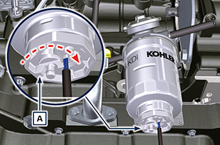  5.7

Conservazione del prodotto
Importante:
- Nel caso i cui i motori siano inutilizzati per un periodo fino a 6 mesi, devono essere protetti, con le operazioni descritte in
Stoccaggio Motore (fino a 6 mesi) ( Par. 5.11 ).
- Oltre i 6 mesi di inutilizzo del motore, è necessario effettuare un intervento protettivo per estendere il periodo di stoccaggio (oltre i 6 mesi) ( Par. 5.12 ).
- In caso di inattività del motore, il trattamento protettivo deve essere ripetuto entro e non oltre 24 mesi dall'ultimo eseguito.

Stoccaggio motore fino a 6 mesi
Prima dello stoccaggio verificare che:
- L'ambiente dove il motore verrà conservato non sia umido o esposto ad intemperie. Proteggere il motore con un'adeguata copertura da polvere, umidità ed agenti atmosferici.
- Il luogo non sia in prossimità di quadri elettrici.
- Evitare che l'imballaggio non sia a contatto diretto con il pavimento.

Stoccaggio motore oltre i 6 mesi
Eseguire i punti descritti nel Par. 5.11 .

- Sostituire l'olio motore ( Par. 6.1 ).
- Effettuare il rifornimento con carburante additivato per lunghi stoccaggi.
- Con vaschetta d'espansione:
controllare che il liquido di raffreddamento sia al livello MAX.
- Senza vaschetta d'espansione: Il liquido deve ricoprire i tubi all’interno del radiatore di circa 5 mm.

Non riempire completamente il radiatore ma lasciare un volume libero adeguato per l’espansione del liquido refrigerante.
- Accendere il motore e mantenerlo al regime minimo, senza carico, per circa 2 minuti.
- Portare il motore a 3/4 del regime MAX. per 5÷10 minuti.
- Spegnere il motore.
- Svuotare completamente il serbatoio carburante.
- Spruzzare olio SAE 10W-40 nei collettori di scarico e di aspirazione.
- Sigillare i condotti di aspirazione e scarico per evitare l’ingresso di corpi estranei.
- Pulire accuratamente tutte le parti esterne del motore. Quando si lava il motore evitare, se si usano dispositivi di lavaggio a pressione o a vapore, non indirizzare il getto ad alta pressione verso componenti elettrici, giunzioni dei cavi e anelli di tenuta (paraoli).

Con un lavaggio ad alta pressione o vapore è importante mantenere una distanza minima di almeno 200 mm tra la superficie da lavare e l'ugello.

Evitare assolutamente componenti quali alternatore, motorino d'avviamento e centralina.
- Trattare le parti non verniciate con prodotti protettivi.
- Riempire il serbatoio AdBlue®/DEF fino al livello MAX consentito.
Se la protezione del motore sarà eseguita secondo i suggerimenti indicati non sarà riscontrato nessun danno di corrosione.

Avvio motore dopo lo stoccaggio
- Togliere la copertura protettiva.
- Rimuovere il trattamento protettivo dalle parti esterne utilizzando un panno imbevuto di prodotto sgrassante.
- Iniettare olio lubrificante (non oltre 2 cm3) nei condotti di aspirazione.
- Rifornire il serbatoio con nuovo carburante.
- Verificare che i livelli di olio e liquido refrigerante siano prossimi a MAX.
- Procedere allo smaltimento dell'AdBlue®/DEF presente nel serbatoio, sostituire il filtro della pompa AdBlue®/DEF e affettuare un lavaggio del serbatoio e linea AdBlue®/DEF con acqua distillata calda.
- Effetuare il controllo dell'iniettore AdBlue®/DEF presso le officine autorizzate Kohler.
- Accendere il motore e mantenerlo al regime minimo, senza carico, per circa due minuti.
- Portare il motore a 3/4 del regime MAX. per 5÷10 minuti.
- Spegnere il motore e con olio ancora caldo ( Par. 6.1 ), scaricare l’olio protettivo in un contenitore appropriato.

Avvertenza:
- Lubrificanti e filtri, col tempo perdono le loro proprietà e caratteristiche, per cui è necessario provvedere alla loro sostituzione secondo i criteri descritti in Tab. 5.2 .

- Sostituire i filtri (aria, olio, carburante) con ricambi originali.
- Introdurre l’olio nuovo ( Par. 4.5 ) fino a raggiungere il livello MAX.
- Svuotare completamente il circuito di raffreddamento e introdurre il liquido di raffreddamento nuovo fino al livello MAX ( Par. 4.6 ).

Inutilizzo della macchina
Eseguire le operazioni di seguito se la macchina non dovrà essere utilizzata per un periodo di tempo.
Operazioni per il motore

5.3
PUNTO | PERIODO | OPERAZIONE
1 | fino a 2 mesi | - Il luogo dovrà essere asciutto e fresco per tutto il periodo di inutilizzo macchina.  - Consultare il manuale della macchina per disconnettere la batteria (prima di disconnettere la batteria attendere almeno 5min. dopo lo spegnimento del motore).  - Assicurarsi che il motore non sia esposto alla luce diretta del sole.  - Assicurarsi che il motore non sia vicino a fonti di calore.
1a | Avviamento dopo 2 mesi | - Prima di avviare il motore,controllare il Par. 5.2 per gli intervalli di manutenzione.  - Consultare il manuale della macchina per connettere la batteria e avviare il motore.
2 | fino a 9 mesi | - Eseguire le operazioni al punto 1.  - Effettuare le operazioni descritte al Par. 5.6.  - Avviare il motore almeno ogni 4 mesi con le operazioni descritte al punto 1a:  - Evitare brusche accelerazioni per i primi minuti.  - Portare il motore alla temperatura di lavoro posizionando l'acceleratore a 3/4 del MAX.  - Lasciare il motore acceso al regime minimo di rotazione per qualche minuto e spegnere il motore.
2a | Avviamento dopo 9 mesi | - Prima di avviare il motore,controllare il Par. 5.2 per gli intervalli di manutenzione.  - Consultare il manuale della macchina per connettere la batteria e avviare il motore.  - Evitare brusche accelerazioni per i primi minuti.
3 | oltre i 9 mesi | - Eseguire le operazioni al punto 1 e 2.
3a | Avviamento dopo 9+ mesi | - Prima di avviare il motore,controllare il Par. 5.2 per gli intervalli di manutenzione.  - Verificare la qualità del liquido refrigerante tramite apposite strisce di controllo.  - Consultare il manuale della macchina per connettere la batteria e avviare il motore.  - Evitare brusche accelerazioni per i primi minuti.

Operazioni per l'impianto SCR

5.4
PUNTO | PERIODO | OPERAZIONE
1 | fino a 2 mesi | - Eseguire le operazioni al punto 1 della Tab. 5.3  - Riempire il serbatoio AdBlue®/DEF con AdBlue®/DEF fino al livello MAX  - La temperatura ambiente deve essere mantenuta tra -40 e 40 °C  - Non disconnetere nessuna connessione elettriche o idraulica
1a | Avviamento dopo 2 mesi | - Prima di avviare il motore,controllare il Par. 5.2 per gli intervalli di manutenzione.  - Consultare il manuale della macchina per connettere la batteria e avviare il motore.
2 | fino a 9 mesi | - Eseguire le operazioni al punto 2 della Tab. 5.3  - Riempire il serbatoio AdBlue®/DEF con AdBlue®/DEF fino al livello MAX  - La temperatura ambiente deve essere mantenuta tra -40 e 25 °C  - Non disconnetere nessuna connessione elettriche o idraulica
2a | Avviamento dopo 9 mesi | - Prima di avviare il motore,controllare il Par. 5.2 per gli intervalli di manutenzione.  - Consultare il manuale della macchina per connettere la batteria e avviare il motore.
3 | oltre i 9 mesi | - Eseguire le operazioni al punto 3 della Tab. 5.3  - Riempire il serbatoio AdBlue®/DEF con AdBlue®/DEF fino al livello MAX  - La temperatura ambiente deve essere mantenuta tra -40 e 25 °C  - Non disconnetere nessuna connessione elettriche o idraulica
3a | Avviamento dopo 9+ mesi | - Prima dell'avvio della macchina eseguire le seguenti operazioni:  - Sostituire l'AdBlue®/DEF all'interno del serbatoio (consultare il manuale della macchina)  - Sostituire il filtro AdBlue®/DEF (Par. 6.5)  - Controllare la Par. 5.2 per gli intervalli di manutenzione  - Consultare il manuale della macchina per connettere la batteria.  - Avviare il motore, se durante l'avviamento o il funzionamento vengono segnalate anomalie, spegnere il motore attendere 5 min. e avviare il motore.  - Se l'anomalia persiste, rivolgersi presso le officine autorizzate KOHLER.

